СОГЛАСОВАНО:

Технический директор

Детского межрегионального чемпионата

Юный мастер (BabySkills)

________________Ульянова Э.Э.

____ ________________2023 г.

**ТЕХНИЧЕСКОЕ ОПИСАНИЕ КОМПЕТЕНЦИИ**

**«Лесное дело»**

«Инженер – технолог лесовосстановления»

**Детский межрегиональный чемпионат**

Юный мастер (BabySkills)

среди детей дошкольного **и младшего школьного** возраста



Техническое описание компетенции

«Лесное дело»

**Оглавление**

1. НАЗВАНИЕ И ОПИСАНИЕ КОМПЕТЕНЦИИ .............................................................3

2.СПЕЦИФИКАЦИЯ КОМПЕТЕНЦИИ ...............................................................................4

3. КОНКУРСНОЕ ЗАДАНИЕ ДЛЯ УЧАСТНИКОВ............................................................6

Вариант конкурсного задания для участников старшего дошкольного возраста,

возрастная категория 5-7 лет ..................................................................................................6

Модуль А. «Что я знаю о профессии «Инженер – технолог лесовосстановления»... 6

Модуль B. Социально-коммуникативный..............................................................................7

Модуль С. Посадка сеянца.......................................................................................................7

4. ОЦЕНКА ВЫПОЛНЕНИЯ МОДУЛЕЙ КОНКУРСНОГО ЗАДАНИЯ ......................... 8

5. ИНФРАСТРУКТУРНЫЙ ЛИСТ:.......................................................................................10

6. ТЕХНИКА БЕЗОПАСНОСТИ ..........................................................................................11

7. ПЛАН ЗАСТРОЙКИ СОРЕВНОВАТЕЛЬНОЙ ПЛОЩАДКИ......................................12

Приложение 1.

Примерные вопросы к модулю А…………………………………………………………..13

Приложение 2.

Примерные задания 30% для всех возрастных категорий (карточки)..............................14

**НАЗВАНИЕ И ОПИСАНИЕ КОМПЕТЕНЦИИ**

* 1. Название профессиональной компетенции: «Лесное дело» (Инженер – технолог лесовосстановления)– «Юный мастер» (BabySkills).

1.2. Описание профессиональной компетенции «Лесное дело» (Инженер – технолог лесовосстановления).

В настоящее время вопросы природопользования и экологии остаются актуальными и перспективными, поэтому соответствующие профессии очень востребованы. Лес требует ухода и охраны. Этим и занимаются специалисты лесного дела.

Специальность «Лесное дело» объединяет профессионалов в области защиты и использовании леса. Они охраняют лесные территории от пожаров, осуществляют профилактические мероприятия по обработке земель и кустарников от болезней и вредителей, выполняют мероприятия по пользованию лесом в целях организации отдыха населения, восстановления и улучшения здоровья людей. Профессия лесоводов - одна из самых старейших. В нашей стране её возраст определяется несколькими столетиями. Русские лесничие снискали себе славу замечательных специалистов и самоотверженных тружеников. Среди них русский лесовод Г.Ф.Морозов, профессор Г.В.Крылов, который сказал: "У лесоводов должен быть ум математика, биолога и экономиста одновременно, торс - атлета, ноги - быстроходного бегуна, руки - хирурга, глаза - индейского охотника, художника, слух - музыканта, сердце - храбреца и эстета".

Инженер – технолог лесовосстановления – это специалист, который занимается разработкой и реализацией проектов по восстановлению лесов, осуществляет оценку состояния лесных территорий, разрабатывает планы посадки и ухода за молодыми деревьями, а также контролирует процесс их роста и развития. Основная задача инженера-технолога по лесовосстановлению — обеспечить рациональное использование лесных ресурсов и сохранение экосистемы. У каждого инженера по лесовосстановлению есть вверенные ему лесные участки. Он следит за его состоянием, решает, где можно проводить вырубку, а где нет, внимательно следит, чтобы соблюдались все правила и как можно меньше древесины уходило в отходы, отвечает за заготовку и посадку семян.

Есть в работе инженера – технолога по лесовосстановлению место для творчества: он может придумывать, как будут выглядеть ландшафтные парки, проектировать лесные питомники, также он может развиваться в научной сфере – вести научно-исследовательскую деятельность по своему профилю. В сфере лесного хозяйства эта профессия одна из самых востребованных и престижных.

Основные качества, которыми должен обладать будущий специалист этого направления – это любовь к лесу и природе, выносливость, умение ориентироваться на местности. Большую часть своего рабочего времени работник проводит в лесу. Если человек не любит находиться на природе, боится насекомых, ему будет сложно работать в таких условиях. Нужно быть готовым, что ходить пешком придется много, причем иногда по вязким и сложным дорогам, взяв с собой оборудование и некоторые другие вещи.

Инженеры по лесному хозяйству особенно востребованы в регионах, где есть большие лесные насаждения.



* 1. Основополагающие документы

Поскольку данное Техническое описание содержит лишь информацию, относящуюся к соответствующей профессиональной компетенции, его необходимо использовать совместно со следующими документами:

* Проектная документация, согласованная с техническим директором детского межрегионального чемпионата «Юный мастер» (BabySkills) Э.Э.Ульяновой, (зам. менеджера компетенции «Дошкольное воспитание» чемпионата «Молодые профессионалы» (город Казань));
* Проектная документация «Юный мастер» (BabySkills) утвержденная организатором.
* Регламент проведения (Регионального этапа)/ детского межрегионального чемпионата «Юный мастер» (BabySkills)
* ФГОС ДОО и ФГОС НОО;
* Инструкция по охране труда и технике безопасности.

**2.СПЕЦИФИКАЦИЯ КОМПЕТЕНЦИИ**

(перечень представлений и практических умений, которые должен продемонстрировать участник в рамках выбранной компетенции)

**Компетенция «Лесное дело»**

|  |  |
| --- | --- |
| № | Skill-перечень |
| **Раздел 1. Соблюдение санитарных норм и правил профилактики травматизма, обеспечение охраны жизни и здоровья детей** | |
| 1.1. | Участник должен знать и понимать:  - специфику подготовки материалов и оборудования перед началом деятельности (осмотр, тестирование);  − существующие правила безопасности и Санитарно-гигиенические нормы;  − специфику планирования времени в зависимости от вида деятельности;  − существующие правила по окончанию запланированного вида деятельности. |
| 1.2 | Участник должен уметь:  - осуществлять подготовку оборудования и материала перед началом с учетом специфики планируемой деятельности и существующих правил безопасности и Санитарно-гигиенических норм;  − соблюдать правила СанПиНа в зависимости от планируемой деятельности и вида оборудования. |
| **Раздел 2. Первоначальные знания о профессии** | |
| 2.1. | Участник должен знать и понимать:   * историю возникновения профессии (что сначала, что потом); * начальную терминологию, соответствующую профессии (лесовосстановление, таксация леса, лесоустройство, лесной квартал, сеянцы, саженцы (хвойных пород деревьев), виды грунта, меч Колесова, инженер-технолог лесовосстановления); * перечень профессиональных навыков и умений; * оборудование, предметы, инструменты; * места работы; * профессиональные задачи (обязанности, действия); * личностные качества; * связь профессии с другими (смежными) профессиями; * социальную значимость профессии (значение (польза), важность, нужность, результат). |
|  | |
| Раздел 3. Первоначальные умения в области профессии | |
| Рассказать о профессии;  - находить среди картинок, изображающих профессиональные инструменты, оборудование, предметы те, которые используются в профессиональной деятельности инженер – технолог лесовосстановления;  - планировать процесс посадки сеянцев (ели, сосны, лиственницы, кедра);  - использовать материалы и оборудование на протяжении всего времени посадки сеянцев;  - уметь различать и выбирать необходимый грунт почвы;  - технически верно провести посадку (что в алгоритмической последовательности надо сделать (выбрать необходимую ёмкость и инструмент для посадки, виды грунта);  - посадить сеянец и продемонстрировать результаты своей деятельности (логично, последовательно, убедительно, с грамотной (правильной) речью, целостно);  - использовать в ходе презентации и демонстрации профессиональную терминологию, соответствующую профессии. | |
| **Раздел 4. Коммуникативные навыки** | |
| 3.1. | Участник должен знать и понимать:  − пользоваться терминологией, соответствующей профессии;  − способы и формы общения;  − этические нормы. |
| 3.2. | Участник должен уметь:  - грамотно употреблять в речи профессиональную терминологию;  −коммуницировать с партнером в процессе выполнения модулей, распределять роли, работать в паре с членом команды (со сверстником);  - понимать вопросы экспертов о профессии и отвечать на них |
| **Раздел 4. Soft Skills (сквозные умения)** | |
| 4.1. | Участник должен знать и понимать:  - культурные нормы взаимодействия с экспертами и членом команды (сверстником);  - правила конкурса (не общаться на соревновательной площадке с другими членами команды, соблюдать отведенное для задания время, не покидать рабочее место во время выполнения задания, в случае необходимости обращения к экспертам, поднимать руку);  - культурные нормы организации собственной деятельности (аккуратность, рациональность использования материалов, правила соблюдения чистоты и порядка на рабочем месте). |
| 4.2. | Участники должны уметь:  - организовывать своё рабочее место;  - приводить рабочее место в порядок по окончании работы;  - взаимодействовать с экспертами и членом команды (сверстником) в соответствии с культурными нормами;  - соблюдать правила конкурса. |

1. **КОНКУРСНОЕ ЗАДАНИЕ**

3.1. Конкурсное задание выполняется по модулям. Каждый модуль оценивается отдельно. Конкурс включает в себя выполнение заданий, связанных с осведомленностью участника о профессии «инженер – технолог лесовосстановления», подготовка грунта и посадка детьми дошкольного возраста сеянцев хвойных пород деревьев в соответствии с конкурсным заданием.

3.2. Конкурсное задание имеет следующие модули:

Модуль А (образовательный) – «Что я знаю о профессии «инженер – технолог лесовосстановления»?», «Выбери те предметы, которые понадобятся «инженеру – технологу лесовосстановления».

Модуль В (социально-коммуникативный) – умение работать в паре, умение договариваться, распределять роли и осуществлять совместные действия по подготовке грунта, выборе сеянца хвойных пород деревьев.

Модуль С (продуктивный) – выбор грунта и подготовка его для посадки сеянцев хвойных пород деревьев (сосна, ель, лиственница, кедр), выбор сеянцев и их посадка в посадочную емкость.

* 1. В ходе Чемпионата Участник выполняет задания трех модулей.

В день, предшествующий дню проведения Чемпионата, Главный эксперт проводит жеребьевку участников, определяет 30% изменения заданий: «Сеянец кедра», «Сеянец ели», «Сеянец сосны».

3.4. Соревнование длится 2 часа. На выполнение участником каждого модуля и демонстрацию выполненного задания отводится не более 30 минут.

3.5. Участники при выполнении модуля получают одинаковые задания в соответствии с 30% изменением. Во время чемпионата разрешается использовать только материалы и оборудования, предоставленные Организатором.

3.6. Формы участия в конкурсе

Командное участие воспитанников в возрасте 5-7 лет.

В каждой команде должно быть 2 человека.

**Модуль А. «Что я знаю о профессии** **«Инженер – технолог лесовосстановления»**

Цель: демонстрация участником элементарных представлений о компетенции «Лесное дело» посредством выполнения 2 дидактических заданий познавательной направленности.

Лимит времени на выполнение двух заданий: 5 мин.

Лимит времени на представление задания: не предусмотрен

Конкурсное задание 1. «Кто такой Инженер – технолог лесовосстановления?»

Цель: демонстрация элементарных представлений о профессии «Инженер – технолог лесовосстановления»

Лимит времени на выполнение задания: 3 мин.

Лимит времени на представление задания: не предусмотрен.

Алгоритм выполнения задания:

- выслушать задание;

- рассказать о профессии, ответить на вопросы.

Ожидаемый результат: демонстрирует элементарные представления о профессии. 

Конкурсное задание 2. «Что необходимо инженеру – технологу лесовосстановления для его работы?»

Цель: демонстрация элементарных представлений о предметах и оборудованиях, соответствующей компетенции «Лесное дело»

Лимит времени на выполнение задания: 2 мин.

Лимит времени на представление задания: не предусмотрен.

Алгоритм выполнения задания:

- выслушать задание;

- разложить материал;

- рассмотреть предметы и оборудование;

- выбрать предметы и оборудование, соответствующее компетенции «Лесное дело» и собрать их в индивидуальный конверт.

- убрать рабочее место.

Ожидаемый результат: демонстрирует элементарные представления о предметах и оборудовании, соответствующим компетенции «Лесное дело».

**Модуль B. Социально-коммуникативный**

Цель: демонстрация умения работать в паре: умение договариваться, кто первый будет рассказывать, кто дополнять, помогать друг другу, если появится необходимость. Умение распределять роли и осуществлять совместные действия.

**Задание:** «Презентуйте и продемонстрируйте, пожалуйста, посадку сеянца, которую вы только что сейчас осуществили».

Лимит времени на выполнение задания: не предусмотрено.

Лимит времени на представление задания: до 5 мин.

Алгоритм выполнения задания:

- поприветствовать (каждый член команды);

- представиться (каждый член команды);

- презентовать посаженный сеянец и приготовленный грунт (наводящие вопросы наставника: почему выбрали именно этот грунт, какой вид сеянца посадили, как его определили, почему выбрали именно эту ёмкость для посадки и др.)

**Модуль С.** **Посадка сеянцев в грунт (продуктивный)**

Цель: демонстрация умения выбрать подходящую посадочную ёмкость, приготовление подходящего грунта для посадки хвойных пород и посадку сеянца в ёмкость.

Лимит времени на выполнение задания: до 20 мин.

Лимит времени на представление задания: до 5 мин.

Алгоритм выполнения задания:

- подготовить подходящую посадочную ёмкость (выбрать из 3-х предложенных ёмкостей от 10 до 30 см в диаметре),

- выбрать сеянец;

- приготовить грунт и высыпать в ёмкость для посадки;

- посадить сеянец; 

- произвести полив посаженного сеянца;

- сообщить экспертам о завершении работы и готовности − демонстрировать задание

Ожидаемый результат: посадка сеянца в нужную ёмкость (15 см в диаметре).

**4. ОЦЕНКА ВЫПОЛНЕНИЯ МОДУЛЕЙ КОНКУРСНОГО ЗАДАНИЯ**

4.1. Выполненные участниками конкурсные задания оцениваются в соответствии с разработанными критериями, принятыми на основании требований к компетенции (профессии), определяемых данным Техническим описанием.

Каждый выполненный модуль оценивается отдельно. Все баллы и оценки регистрируются в индивидуальных оценочных листах, которые заполняются группой экспертов и сдаются для подведения итогов главному эксперту.

Результатом выполнения участником каждого конкурсного задания является сумма баллов, выставленная экспертами по всем критериям конкурного задания.

4.2. Удельный вес модулей. В данном разделе определены критерии оценки и количество начисляемых баллов (измеримая оценка).

Количество баллов каждого модуля представлено в Таблице 1.

|  |  |  |  |
| --- | --- | --- | --- |
| **Skill-перечень** | **Модуль А** | **Модуль B** | **Модуль C** |
| Соблюдение санитарных норм и правил профилактики травматизма, обеспечение охраны жизни и здоровья детей | - | - | 1,0 |
| Первоначальные представления о профессии | 4,0 | - | - |
| Первоначальные умения в области профессии | - | 3,0 | - |
| SoftSkills (сквозные представления, умения) | - | - | 5,0 |
| **Итог:** | **4,0** | **3,0** | **6,0** |
| **13,0** | | |

4.3. Критерии оценки.

**Модуль А. «Что я знаю о профессии «Инженер – технолог лесовосстановления»**

|  |  |  |  |  |
| --- | --- | --- | --- | --- |
| **№** | **Наименование критерия** | **Конкретизация** | **Максимально** | **Фактически** |
| 1. | **Понимание социальной значимости профессии** |  | **1** |  |
| 2. | **Первоначальные знания о профессии** |  | **3** |  |
| 2.1. | Демонстрация представлений по содержанию задания | Выбирает картинки, соответствующие заданию | 0,1 б - за каждый правильный ответ; 1 б. – выбрал правильно все 10 картинок; 0 б. - все картинки неправильные |  |
| 2.2. | Демонстрация элементарных представлений о профессии«Инженер – технолог лесовосстановления» | Рассказывает о профессии | 1,5 б. - рассказ информативен, логически завершен, отражена большая часть характеристик профессии  0,5 б. - рассказ недостаточно информативен, в нем не отражены некоторые существенные характеристики профессии.  0 б. - рассказ не отображает многих характеристик профессии |  |
| 2.3 |  | Отвечает на вопросы о профессии | 0,5 б.- ответил правильно на 2 вопроса  0,25 б. – ответил правильно на 1 вопрос  0 б.– ответил на все вопросы неправильно |  |

**Модуль B. Социально-коммуникативный**

|  |  |  |  |  |
| --- | --- | --- | --- | --- |
| **№** | **Наименование критерия** | **Конкретизация** | **Максимально** | **Фактически** |
| 1. | **Соблюдение культурных норм и правил** |  | **1** |  |
| 1.1. | Поприветствовать экспертов |  | 0,5 б. – приветствуют  0 б.- не приветствуют |  |
| 1.2. | Представиться экспертам |  | 0,5 б. – представились  0 б.- не представились |  |
| 2. | **Использование терминологии** |  | **1** |  |
| 3. | **Коммуникативные навыки** |  | **1** |  |
| 3.1 | Умение договариваться в процессе работы, демонстрация умения работать в паре | Умение договариваться, распределять роли и осуществлять совместные действия, презентовать посаженный сеянец и приготовленный грунт | **1** |  |

**Модуль С. Посадка сеянцев в грунт (продуктивный)**

|  |  |  |
| --- | --- | --- |
|  | **Критерии оценки** | **Max**  **баллы** |
| O | Соблюдение санитарных норм и правил профилактики травматизма, обеспечение охраны жизни и здоровья детей | 0,5 |
| O | Безопасное использование материалов и оборудования | 0,5 |
| O | Соблюдение времени на выполнение задания | 0,5 |
| O | Демонстрация умения выбрать подходящую посадочную ёмкость | 0,5 |
| O | Приготовление подходящего грунта для посадки хвойных пород | 0,5 |
| O | Выбор сеянца | 0,5 |
| O | Посадка сеянца в ёмкость | 0,5 |
| O | Полив сеянца | 0,5 |
| O | Уборка рабочего места | 0,5 |
| S | Согласованность работы команды | 0,5 |
| S | Творческий подход | 0,5 |
| S | Общее впечатление | 0,5 |

**5. ИНФРАСТРУКТУРНЫЙ ЛИСТ**

|  |  |  |  |  |  |
| --- | --- | --- | --- | --- | --- |
| **РАБОЧАЯ ПЛОЩАДКА УЧАСТНИКОВ** | | | | | |
| № | Наименование | Технические характеристики | Единица измерения | Количество | |
| на 1 команду | на всех участников |
|  | | | | | |
| Материалы и оборудование | | | | | |
|  | Часы | Песочные, настольные (5 мин) |  | 1 | По количеству команд участников |
| 2 | Сеянцы видов хвойных пород деревьев | сосна, ель, лиственница, кедр | шт | 4 |
| 3 | Грунт | торфяной субстрат, перлит, песок, глина, опилок, гравий | шт. | 6 |
| 4 | Контейнеры под грунт | Длина до 25 см, высота до 15 см | шт | 6 |
| 5 | Ёмкости для посадки | 10 см в диаметре, 15 см вдиаметре, 30 см в диаметре | шт | 3 |
| 6 | Лейка с водой | Пластик, 0,9-1 литр | шт. | 1 |
| 7 | Совок садовый для рассады посадочный | Пластик, железо | шт. | 2 |
| 8 | Контейнер для смешивания грунта | Диаметр до 40 см | шт. | 1 |  |
| 9 | Поднос под контейнер для смешивания грунта |  | шт. | 1 |  |
| Мебель | | | | | |
| 10 | Стол | Детский разноуровневый (ЛДСП, металл) 45*120*60 | шт | 3 | По количеству команд участников |
| 11 | Стул | Детский (ЛДСП, металл) | шт | 2 |
| 12 | Стол | Для экспертов | шт |  | 2 |
| 13 | Стул | Для экспертов | шт |  | 3 |
| **ТУЛБОКС УЧАСТНИКА** | | | | | |
| 14 | Фартук, перчатки х/б, ветошь для уборки рабочего места, урна | | | | |

**6. ТЕХНИКА БЕЗОПАСНОСТИ**

6.1. К самостоятельному выполнению конкурсного задания по компетенции «Лесное дело» допускаются участники 5-7 лет, прошедшие инструктаж по охране труда; имеющие необходимые навыки по эксплуатации инструмента.

6.2. К участию в Skill-модуле Чемпионата допускаются воспитанники ДОО вместе с тренером-наставником, имеющим в наличии: – справку (заверенную печатью и личной подписью руководителя ОО) о наличии в возрастной группе (классе) ОО благоприятной эпидемиологической обстановки на день проведения соревнований; – справку о состоянии здоровья ребенка (заверенную личной подписью медицинского работника, печатью и личной подписью руководителя ОО) на день проведения соревнований; – письменное согласие родителей на участие ребенка в Skill-модуле Чемпионата.

6.3. Участники и тренеры-наставники обязаны соблюдать правила техники безопасности в ходе проведения Чемпионата, обеспечивать порядок и чистоту на рабочих местах участников. В случае нарушений техники безопасности, допущенных участником в ходе выполнения и (или) демонстрации конкурсного задания, главный эксперт имеет право приостановить работу участника либо отстранить участника от выполнения конкурсного задания.

6.4. Ответственность за жизнь и здоровье участников во время проведения Чемпионата возлагается на Организатора.

6.5. При несчастном случае или внезапном ухудшении физического состояния ребенка тренеру-наставнику необходимо сообщить о случившемся представителям Оргкомитета, которые должны принять меры по оказанию ребенку медицинской помощи.

6.6. Все помещения соревновательной площадки должны быть оснащены первичными средствами пожаротушения.

6.7. При возникновении пожара или задымления Организатору следует немедленно сообщить об этом в ближайшую пожарную часть, организовать эвакуацию людей, приступить к тушению пожара имеющимися средствами пожаротушения.

6.8. Организатор обеспечивает медицинское сопровождение Чемпионата: формирование аптечки для оказания первой медицинской помощи, дежурство медицинского работника на соревновательной площадке.

6.9. Организатор обеспечивает ограниченный доступ посторонних лиц на Чемпионат.

6.10. Участник для выполнения конкурсного задания использует следующие инструменты:

|  |  |
| --- | --- |
| Наименование инструмента | |
| использует самостоятельно | использует под наблюдением эксперта или назначенного ответственного лица (волонтера) старше 18 лет |
| Совок садовый для рассады посадочный, лейка | - |

1. **ПЛАН ЗАСТРОЙКИ СОРЕВНОВАТЕЛЬНОЙ ПЛОЩАДКИ**

Рабочий стол команды участников

Рабочий стол команды участников

Рабочий стол команды участников

Рабочий стол команды участников

Рабочий стол команды участников

Материалы и оборудование

Зона техперсонала

Зона экспертов

**ПРИЛОЖЕНИЕ 1**

**Примерные вопросы к модулю А:**

1) Какие обязанности у инженера – технолога лесовосстановления?

2) Каким должен быть инженер – технолог лесовосстановления?

3) Что главное в профессии инженера – технолога лесовосстановления?

4) Сложно ли быть инженером – технологом лесовосстановления?

5) А что было бы, если не было этой профессии?

6) Какие бывают мероприятия по охране и защите лесов

**ПРИЛОЖЕНИЕ 2**

**Примерные карточки к демонстрации**

**элементарных представлений о предметах и оборудованиях, соответствующие по компетенции «Лесное дело»**



1.

2.



3.

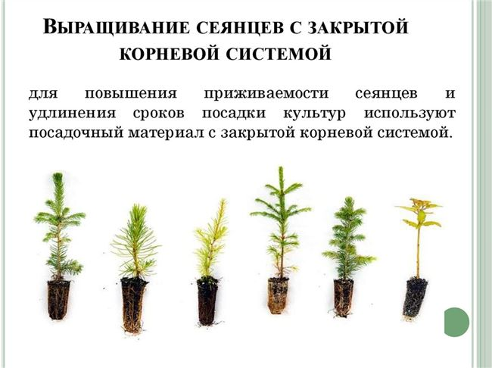

4.



5.



6.

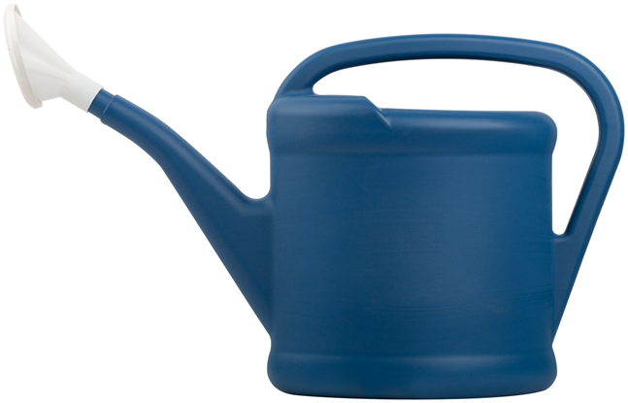

7.



8.

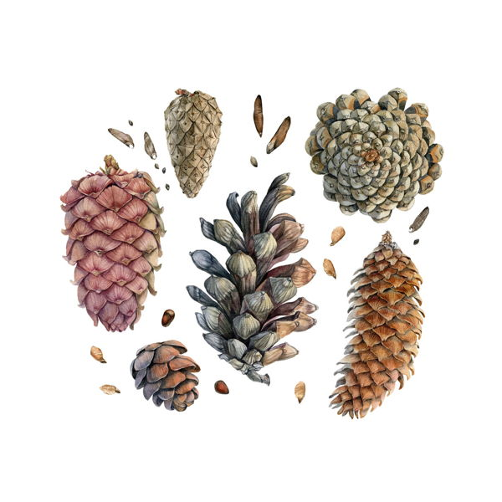

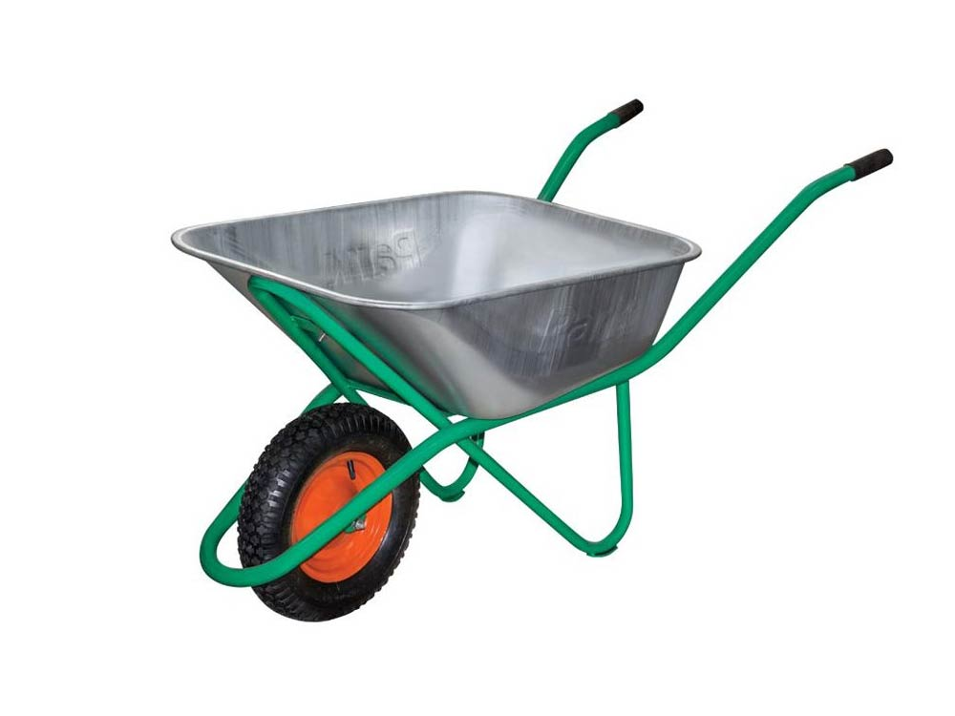

9.

10.

